Piersiówka z kieliszkami królewskie urodziny
Szukasz czegoś, dzięki czemu można by godnie uczcić prawidłowo urodziny ważnej dla siebie osoby? Świetnym prezentem będzie <strong>piersiówka z kieliszkami królewskie urodziny</strong>!

Klasyczna piersiówka z kieliszkami na królewskie urodziny
Szukasz czegoś, dzięki czemu można by godnie uczcić prawidłowo urodziny ważnej dla siebie osoby? Świetnym prezentem będzie piersiówka z kieliszkami królewskie urodziny. Nie trzeba długo przekonywać, dlaczego upominek ten będzie dobrym pomysłem. Jest to spłaszczony pojemnik na płyn, wykonany najczęściej z metalu, rzadziej z tworzyw sztucznych, czy szkła. Warto cofnąć się do lat 20. XX wieku w Ameryce, kiedy produkcja, sprzedaż i transportowanie alkoholu zostały zakazane. Spowodowało to znaczny wzrost produkcji i przemytu nielegalnego alkoholu.

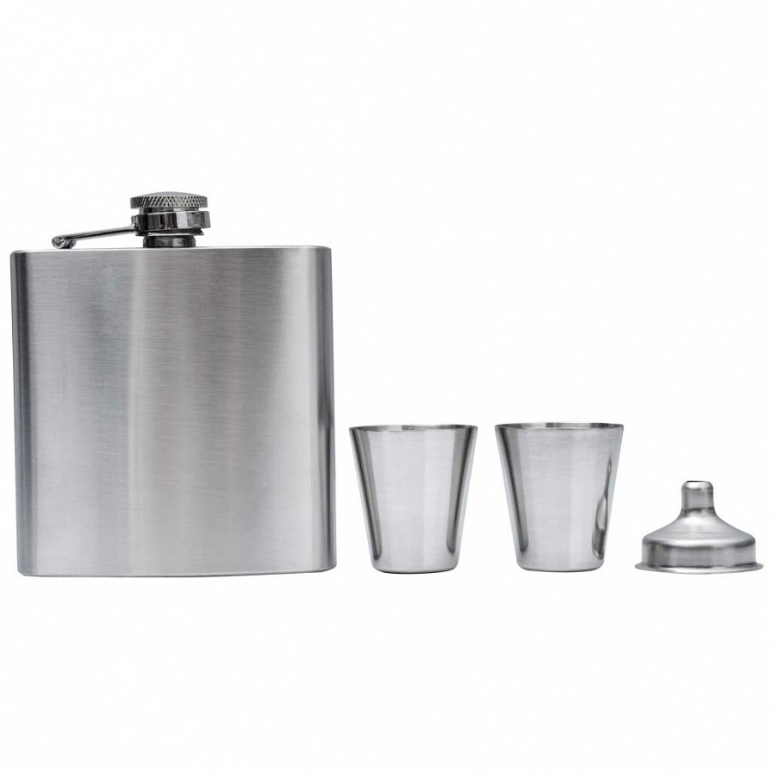
Historia piersiówek
Prawdopodobnie każdy słyszał o postaci Ala Capone. Włoskiego pochodzenia mafioso zajmował się głównie przemytem alkoholu, a kiedy w życie weszła prohibicja, zaczął szybko pomnażać swój majątek. To głównie z jego źródła pochodził alkohol, który pito w Stanach Zjednoczonych. Mężczyźni na równi z kobietami przelewali go do niewielkich piersiówek, ponieważ były one dyskretne i lekkie. Dzięki temu mogli spożywać alkohol dosłownie wszędzie, oczywiście w tajemnicy. Mimo, że prohibicja dotyczyła USA i skończyła się prawie 90 lat temu, to piersiówka stała się ikoną tamtejszych czasów, ale zyskała również popularność pod kątem mody. Dziś piersiówka z kieliszkami królewskie urodziny to oryginalny gadżet!
Fantastyczny pomysł na królewskie urodziny!
W dzisiejszych czasach piersiówki są częściej pomysłem na prezent, niż przedmiotem codziennego użytku. Z tego względu warto wiedzieć, czy osoba, której upominek zostanie wręczony gustuje w alkoholach. Jeżeli tak – strzał w dziesiątkę. Trzeba jednak wiedzieć, że rozmiary piersiówek różnią się, dlatego warto zorientować się, jak będzie ona noszona przez osobę obdarowaną. Jeżeli mowa o teczce, walizce – dobrze kupić większą, jeżeli natomiast w kieszeni marynarki bądź płaszcza – mniejszą.

